Tema: Geografía de Asia.
Objetivo: Identificar las principales características la geografía asiática.

TUS CONOCIMIENTOS PREVIOS
Responde las siguientes preguntas con base en tus conocimientos previos.
- ¿Qué sabes de Asia?
- ¿En dónde se fabrican la mayoría de televisores y computadores en la actulaidad?
- ¿Qué sabes de países como Japón, China o Arabia?
- ¿Qué lugares de Asia te gustaría conocer y por qué?
- ¿En qué se diferencian los asiáticos de nosotros los latinoamericanos?

APROXIMACIÓN A LA GEOGRAFÍA DE ASIA
Asia es un continente conocido por sus grandes civilizaciones del mundo antiguo, como China, India, la civilización árabe, y hoy en día potencias como Japón. Los europeos conocieron todas estas civilizaciones denominándolas como el mundo oriental, el medio oriente y el lejano oriente, y aunque este nombre es muy común para las regiones de Asia realmente no es el oriente para otras regiones del mundo, pues Asia queda al occidente de América y al norte de Oceanía. A Asia se le reconoce por haber aportado a la humanidad y en esta época por seguir aportando en la producción de mercancías y de tecnología de punta.

Asia está unida físicamente con Europa en el supercontinente de Eurasia, pero la raza y la cultura de los asiáticos es muy diferente. El nombre de este continente proviene de la diosa Asia, hija del dios Océano y la diosa Tetis y, a su vez, la madre de Prometeo.

Asia es el continente más extenso y cuenta con algunos de los países más grandes del mundo, como China, Mongolia y Rusia (a pesar de que este país se considera más europeo por su cultura e historia, pero tiene mayor cantidad de territorio en Asia). Su extensión es de 44’579.000 Km2 y está ubicado en el hemisferio norte de la tierra. Se extiende por el norte hasta el océano glacial ártico, por el sur hasta el océano Índico, por el este hasta el océano Pacífico y por el oeste limita con Europa en los montes Urales.
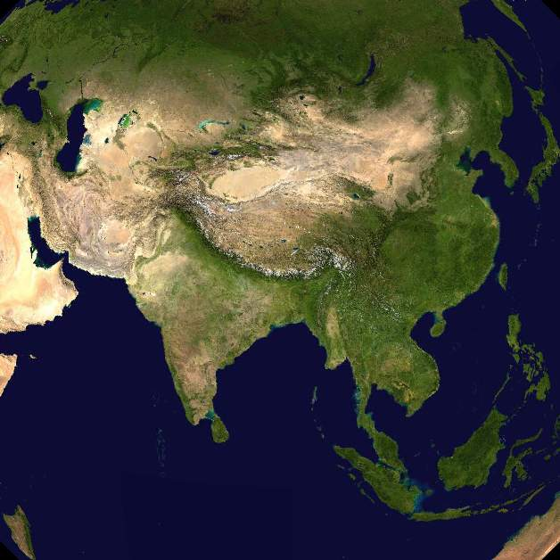
Generalidades de la geografía física de Asia:
Al igual que Europa, Asia también cuatro estaciones, pero su clima presenta mayor variedad, tanto por lo extenso del territorio como por la existencia de paisajes geográficos como desiertos, valles, tundras, estepas, playas, entre otros. Por eso se pueden encontrar climas cálidos, templados y fríos

Generalmente se considera que Asia se puede estudiar dividiéndola en 5 regiones naturales que son: Asia del sur, Asia del este, Asia central, Asia del norte y el Sudeste asiático.

El relieve de Asia presenta llanuras en el norte; mesetas de gran altura en la región central como las de Irán, Tíbet y Mongolia; en la zona central tiene también cordilleras como la de los Himalayas, en donde se ubican las montañas más altas del planeta.

Generalidades de la geografía humana de Asia:
Ilustración 1. Foto satelital de Asia.
Tomado de: zonu.com
Asia es el continente más poblado, en la actualidad con aproximadamente 3.879 millones de habitantes, con países con gran población como China, con cerca de 1.300 millones de habitantes; India, con 1.080 millones de habitantes; Indonesia con cerca de 242 millones de habitantes y Pakistán con 162 millones de habitantes, entre otros países. En su población se reconocen muchas razas, algunas de ellas como la raza amarilla que se denomina más técnicamente raza mongoloide; raza árabe también conocida como semita, y las razas de la India, que tienen diferentes orígenes.

Se reconocen en la historia de Asia algunas de las civilizaciones antiguas más destacadas, como las primeras de la humanidad que tuvieron lugar en Mesopotamia (los Asirios, Sumerios, Acadios, Babilonios y Persas); también la antigua civilización china, la antigua civilización japonesa, la antigua civilización de la India, el gran imperio islámico en la región árabe, la civilización tailandesa, birmana y muchas otras.
En Asia se originaron las religiones más importantes de la historia tales como el budismo, el islamismo, el judaísmo y el catolicismo, además de muchas otras que no son tan populares.

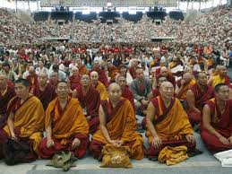
El continente asiático enfrenta algunos problemas de superpoblación como en el caso de China, que han tenido que tomar medidas para controlar el número de nacimientos, hasta el punto de prohibir tener hijos.

En cuanto a la política, Asia cuenta con 47 países, casi todos con lengua y costumbres propias, algunos de ellos recientemente reconocidos después de haber hecho parte de la unión soviética que se desintegró a comienzos de los años 90.
Ilustración 3. Traje típico de Tailandia. Tomado de:dfinitivo.com

En la economía Asia cuenta con países ricos como algunos de los que hacen parte de la comunidad árabe, que cuentan con yacimientos de petróleo; algunos países ricos como resultado de la industrialización del que se destaca Japón, pero también en décadas reciente algunos como Corea (del sur), Taiwan y Singapur, que han logrado convertirse en potencias medias debido a su capacidad de producción de tecnología avanzada. Sin embargo, en Asia se encuentran países con contraste de crecimiento económico pero a la vez gran pobreza, como la China y la India entre otros, sin contar con países muy pobres como Camboya, Laos y Birmania. Asia ha enfrentado conflictos importantes como el colonialismo europeo, la segunda guerra mundial y algunas guerras durante el siglo XX, que han causado grandes daños humanos, así como desastres ecológicos.
Ilustración 2. Monjes tibetanos.
Tomado de:filealien.blogspot.com
EN BUSCA DE NUEVOS APRENDIZAJES
Responde las siguientes preguntas con base en la información anterior y en consultas complementarias.
6. ¿De dónde proviene el nombre del continente asiático?
7. ¿En qué aspectos ocupa el primer lugar Asia?
8. ¿Qué se representa en las ilustraciones 2, 3 y 4?
9. Elabora una ficha con los datos básicos del continente asiático.
10. Explica ¿cuál ha sido el aporte histórico de Asia a la humanidad?
11. Con base en una consulta adicional elabora un cuadro comparativo de las regiones de Asia.
12. Escoge un país que te llame la atención de Asia y elabora un resumen y un dibujo para comentar
sus costumbres y principales atractivos turísticos.
13. ¿Qué quiere decir que Asia presenta problemas de sobrepoblación?
14. ¿Cuáles son los tipos de razas de Asia y en qué se diferencia de nosotros los latinoamericanos?
15. Elabora un cuadro comparativo de los países de Asia con sus capitales, bandera e idioma.
16. Elabora un mapa político de Asia para ubicar los países teniendo en cuenta los elementos cartográficos.
17. Interpreta dos mapas económicos de Asia: redacta cinco conclusiones de la economía de este continente después de observar los mapas económicos.
18. Según la lectura, ¿qué se podría decir de la economía de los países asiáticos?
19. Según el texto cuál es la actividad económica a la que se dedican los países asiáticos que están convirtiéndose en potencias?
20. Elabora un croquis de Europa y ubica los límites de Asia.
21. En el mismo mapa ubica:
a. Hidrografía: Océano Pacífico, océano Glacial Ártico, Océano Índico, mar caspio, mar negro, mar arábigo, mar aral, mar de Japón, río Tigris, río Éufrates, río Indo, río Ganges, río Brahmaputra, Hoang-Ho (amarillo), río Yang- Tze (azul), río Amu-daria, río Sir-daria, río Me-kong, río Obi, río Yenisey, río Ural.
b. Islas: Japón, Taiwán, Sri-Lanka, Filipinas.
c. Relieve: cordillera Himalaya, meseta de Irán, península de Anatolia, península de Arabia, península de la India, península de Indostán, península de Corea, península de Kamchatka, Siberia.
22. Colorea el mapa y ponle un título apropiado.
23. Compáralo con el de la ilustración 1 y escribe las diferencias y similitudes.

Ilustración 4. Comida oriental.
Tomado: comebien.com

APRENDIENDO A APRENDER
24. ¿Qué aprendiste con esta guía?
25. ¿Qué te gustó del trabajo de esta clase?
26. ¿Qué preguntas surgen con el trabajo de esta guía?

BONIFICACIÓN:

Entrevista a un científico social para indagar cómo es su trabajo, qué método emplea y para qué sirven las ciencias sociales.

